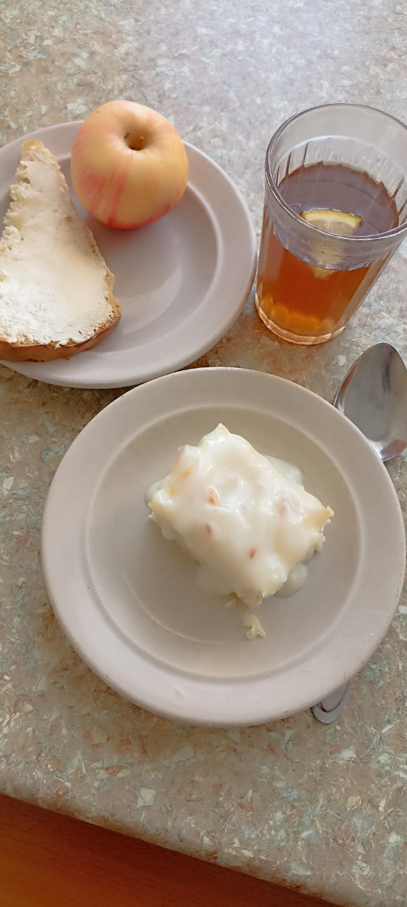 10.10.2023
Вторник
для учащихся 7-11 лет
№ рец. | Прием пищи, наименование блюда | Масса порции, г | Пищевые вещества, г |  |  | Энергетическая ценность, ккал
 |  |  | белки | жиры | углеводы
1 | Бутерброд с маслом | 40 | 2,36 | 7,49 | 14,89 | 136
208/327 | Лапшевник с творогом и молочным соусом | 180 | 13,91 | 14,32 | 34,18 | 291
377 | Чай с лимоном | 180 | 0,11 | 0,02 | 12,32 | 50,27
338 | Фрукты | 100 | 0,4 | 0,4 | 9,8 | 47
 | ИТОГО ЗА ДЕНЬ: | 500 | 16,78 | 22,23 | 71,19 | 524,27

